Relatório 7 — Validações e conceitos de segurança
Nome: [PREENCHER] | RA: [PREENCHER]
Polo: [PREENCHER] | Local da aula prática: [PREENCHER]
Data acadêmica: [PREENCHER]. Trabalho remoto no Codex Cloud; participação presencial não declarada.

Objetivo e resumo teórico
Validar campos obrigatórios, formato de e-mail e senha com menos de seis caracteres. Validação de entrada verifica conformidade com regras; autenticação estabelece a identidade de quem solicita acesso. Segurança também envolve confidencialidade, integridade, disponibilidade e controle de acesso.
A tela usa EditText com rótulos, senha oculta, botão Validar e resultado textual. A regra de e-mail verifica formato básico, sem garantir que a caixa postal exista. A regra de senha adota o limite mínimo de seis caracteres do roteiro, contado por pontos de código; esse mínimo acadêmico não é uma política recomendada para produção.

Atividade prática
Regras.erroEmail distingue obrigatório e formato inválido. Regras.erroSenha distingue vazio e menos de seis caracteres. A Activity limpa erros anteriores, aplica setError em cada campo e exibe mensagens específicas no resultado. Com entradas válidas, informa apenas que os dados passaram pelas regras locais, sem autenticação em servidor.

Implementação e códigos
if (email.trim().isEmpty()) return "E-mail obrigatório.";
if (senha.isEmpty()) return "Senha obrigatória.";
if (senha.codePointCount(0, senha.length()) < 6)
return "Senha deve ter pelo menos 6 caracteres.";
A lógica compartilhada completa está em Regras.java. Não há gravação nem logs de senha. Testes devem usar apenas exemplos fictícios. Sistemas reais precisam repetir validações no servidor e proteger credenciais, comunicação e sessão; a validação local pode ser contornada.
Fontes integrais: android-nativo/app/src/main/java/br/edu/unip/mobile/ValidacaoActivity.java e android-nativo/app/src/main/res/layout/activity_validacao.xml. Regras adicionais: Regras.java. Todos os arquivos são anexos de código no repositório.

Testes e resultados reais
Compilação da base aprovada (testes/android-base-build.log); compilação das seis telas e Android Lint aprovados (testes/android-final-build.log). Quinze verificações de lógica Java passaram (testes/java-regras.log). Esses resultados não substituem a execução e os testes de interface. A situação específica da execução está registrada na seção de evidências.

Conclusão
A validação fornece retorno imediato e reduz erros de preenchimento. Ela complementa, mas não substitui, autenticação e autorização. As mensagens específicas tornam o comportamento verificável; o sucesso local não é anunciado como acesso seguro ou identidade comprovada.

Testes funcionais e evidências reais
5 verificações aprovadas via ADB e UI Automator. Plataforma: Emulador Android API 30 x86_64, TCG sem KVM. Resultado conferido pela árvore da interface antes de cada captura; PNG original preservado. Registro: testes/android-funcional-07.json.
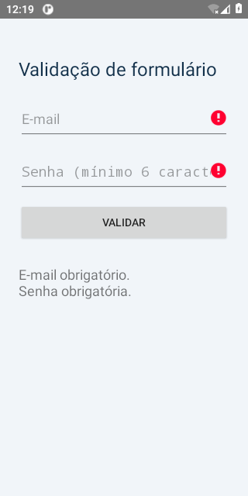  Figura 1 — Erros dos campos obrigatórios. Fonte: execução própria. | 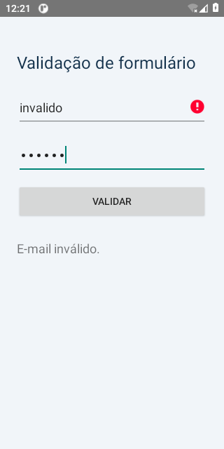  Figura 2 — Erro de e-mail inválido. Fonte: execução própria.
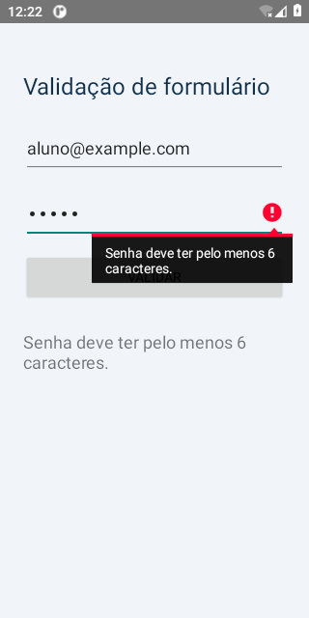  Figura 3 — Erro de senha inferior a seis caracteres. Fonte: execução própria. | 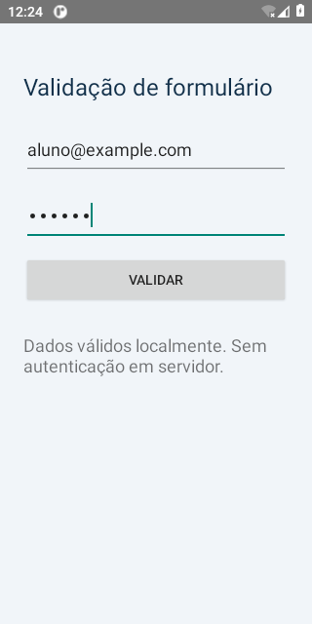  Figura 4 — Entradas aceitas pela validação local. Fonte: execução própria.
Execução e capturas concluídas nesta plataforma. Identificação acadêmica e local da aula prática permanecem a preencher; não foi declarada presença em laboratório.

Referências
UNIVERSIDADE PAULISTA. Roteiros: Desenvolvimento Mobile. [S. l.]: UNIP, [s. d.]. Roteiro 7. Material didático fornecido.
UNIVERSIDADE PAULISTA. Desenvolvimento Mobile: relatório de aulas práticas. [S. l.]: UNIP, [s. d.]. Relatório 7. Material didático fornecido.
ANDROID OPEN SOURCE PROJECT. EditText: código-fonte e documentação da API. [S. l.], [s. d.]. Disponível em: https://raw.githubusercontent.com/aosp-mirror/platform_frameworks_base/master/core/java/android/widget/EditText.java. Acesso em: 31 out. 2026.
OWASP FOUNDATION. Authentication cheat sheet. [S. l.], [s. d.]. Disponível em: https://raw.githubusercontent.com/OWASP/CheatSheetSeries/master/cheatsheets/Authentication_Cheat_Sheet.md. Acesso em: 31 out. 2026.

